VIỆN KHOA HỌC ĐỊA CHẤT VÀ KHOÁNG SẢN
PHÒNG ĐỊA CHẤT KINH TẾ VÀ ĐỊA TIN HỌC

BÁO CÁO KẾT QUẢ THỰC HIỆN NHIỆM VỤ THƯỜNG XUYÊN
BẢN TIN THÁNG 2-2024

Nhiệm vụ: Xây dựng Bản tin kinh tế trên trang thông tin của Viện, tháng 02 – 2024, nội dung: “Diễn biến của thị trường kim loại Vàng trên thế giới”.

Biến động giá vàng thế giới năm 2023
Năm 2023, thị trường vàng trải qua nhiều biến động, chủ yếu bị ảnh hưởng bởi các yếu tố như bất ổn kinh tế và căng thẳng địa chính trị.
Giá vàng đã đi lên từ tháng 11 năm 2022 do những ảnh hưởng về suy thoái kinh tế toàn cầu. Sau đó, với việc các ngân hàng trung ương mua kim loại quý đã làm nhu cầu tăng lên.
Đầu tháng 01/2023 giá Vàng ở mức khoảng 1.839 USD nhưng đã đạt mức 1.950,17 USD vào cuối tháng 01/2023, với mức tăng 5,9%, mức cao nhất trong 6 tháng.
Những tác nhân làm tăng giá vàng vào đầu tháng 01/2023 xuất phát từ:
- Sự hỗn loạn của thị trường: Nỗi ám ảnh của lạm phát cao và lãi suất tăng cao của Covid, cộng với cuộc chiến ở Ukraine;
- Một cuộc suy thoái có thể xảy ra: Các nhà kinh tế cảnh báo khả năng xảy ra suy thoái là 61% vào năm 2023;
- Nhu cầu vàng của ngân hàng trung ương Trong quý 1, nhu cầu vàng của ngân các hàng trung ương cao hơn 34% so với bất kỳ quý 1 nào trước đó.

Từ ngày 28 tháng 2 đến ngày 20 tháng 3 ​​giá vàng tăng 8,28%, nguyên nhân chủ yếu là do:
- Cuộc chiến ở Ukraine: Chiến tranh Nga-Ukraine vẫn còn khốc liệt vào tháng 2 và tháng 3 năm 2023 và đầu tháng 3, quân Nga đã chiếm được nửa phía đông của Bakhmut, một thành phố quan trọng.
- Khủng hoảng ngân hàng: Cuộc khủng hoảng ngân hàng liên quan đến Ngân hàng Silicon Valley Bank đẩy giá vàng lên cao hơn, đạt mức cao nhất giữa tháng là 1.989,13 USD.

Giá Vàng vượt mốc 2.000 USD do chiến tranh Israel-Hamas
Căng thẳng địa chính trị giữa Israel và Palestine đã âm ỉ trong nhiều năm nhưng vào ngày 7 tháng 10, nhóm Hamas của Palestine đã tấn công Israel từ Dải Gaza. Xung đột Israel-Hamas gây sốc cho nền kinh tế toàn cầu và đẩy giá vàng tăng đáng kể: vàng vượt 2.000 USD/ounce, đạt mức cao nhất kể từ tháng 5. Vàng giao ngay tăng tới 1,2% khi quân đội Israel tuyên bố "mở rộng hoạt động trên bộ" ở Gaza. Trong khoảng thời gian từ ngày 7 đến ngày 27 tháng 10, giá vàng đã tăng khoảng 9%.

Nhìn chung, giá vàng đã tăng khoảng 10% vào năm 2023
Năm 2023 được đánh giá là một năm đầy biến động cho nền kinh tế thế giới, lạm phát liên tục, lãi suất tăng, sự phá sản của Ngân hàng Silicon Valley Bank cộng với các cuộc chiến tranh ở Ukraine và Trung Đông đã thúc đẩy cho tăng giá vàng.

Hình 1:
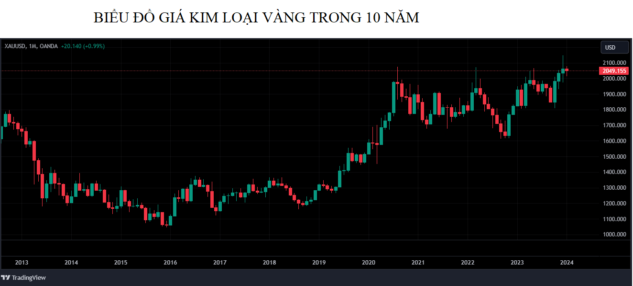
(nguồn: tradingview.com)

Dự báo giá Vàng trong thời gian tới
Dự báo giá vàng của các chuyên gia
Giá vàng tăng vọt trong vài tháng cuối năm 2023 sau khi đợt thu mua của các ngân hàng trung ương và các nhà đầu tư do ngày càng lo ngại về xung đột Israel-Hamas và Nga-Ukraine. Đồng đô la Mỹ giảm và kỳ vọng về việc cắt giảm lãi suất của Cục Dự trữ Liên bang (Fed) càng thúc đẩy đà tăng giá của Vàng.
Theo JP Morgan Research dự báo giá vàng sẽ đạt 2.300 USD/oz vào năm 2025. Dự đoán này dựa trên giả định Fed sẽ cắt giảm lãi suất ở mức 125 điểm cơ bản (bp) trong nửa cuối năm 2024, đẩy giá vàng lên mức cao danh nghĩa mới. (https://www.jpmorgan.com/)
Còn theo Bank of America (BoA) dự báo giá vàng sẽ đạt mức gần 2.200 USD vào tháng 12 năm 2024. (https://blueberrymarkets.com/)
Dự báo giá vàng theo phương pháp san bằng số mũ có điều chỉnh theo xu hướng:
Căn cứ từ kết quả tính toán dựa trên phương pháp định lượng san bằng số mũ có điều chỉnh xu hướng, tác giả dự đoán giá Vàng năm 2024 sẽ dao động trong khoảng 2.200 -2.600 USD/Oz

TÀI LIỆU THAM KHẢO
      - https://www.statista.com/statistics/1220158/global-lithium-demand-volume-by-application/
      - https://www.gold.org/gold-market-structure
      - https://thebank.vn/blog/21950-bieu-do-gia-vang-sjc.html
      - https://tradingeconomics.com/commodity
      - https://www.thitruonghanghoa.com
      - https://www.mining-technology.com
      - https://www.lme.com/
      - https://tradingview.com
      - https://thesaigontimes.vn/
      - https://thoibaotaichinhvietnam.vn/
      - https://vinanet.vn/kimloai
      - https://tapchicongthuong.vn/

